2018最详新房、二手房交易流程 买房卖房都用得上

为了买一套房，不少人耗尽一生的努力，而当你有资本购买一套房子的时候，买房流程就是你的必修课。只有读透读懂这门课，我们才能避免陷入开发商或者中介的陷阱中，才能保障自己的权利。

**新房购房流程**

注意：贷款买房的一定要先到中国人民银行或网上征信中心（网址http://www.pbccrc.org.cn/）查询个人征信，是否征信不良。避免征信不良而去定房，导致无法贷款且要全款付清，定金又退不了。

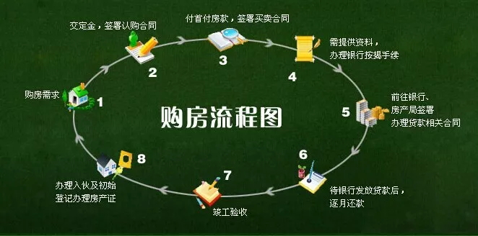

新房交易流程（图片来自网络）

**一、看房选房**

看房是第一步，要辩证客观的结合自己的需求跟随销售去了解区域介绍，沙盘介绍，户型样板间介绍。期间，有必要了解下该楼盘的五证和两书是否齐全，五证不全的房子，购买起来风险很大。稍有不慎，就可能钱房两空。特别提醒大家：查验五证时最五证指的是市规划委员会核发的《建设用地规划许可证》和《好查原件，因为复印件比较容易被做手脚；如果开发商不同意查验五证，购房者则至少要核实《商品房预售许可证》的真实性。

建设工程规划许可证》，由市建委核发《建筑工程施工许可证》，由市国土资源和房屋管理局核发的《国有土地使用证》和《商品房预售许可证》。"两书"是指《住宅质量保证书》和《住宅使用说明书》，其中《住宅质量保证书》尤为重要。它相当于房屋的保修卡，与合同具有同等效力。

**二、交定金认购**

选定房源，缴纳定金，签定认购书，这套房源就是属于你的了。要注意区分“订金”和“定金”，定金是不能退的，所以选定房源果断的同时要确定好。

交定金需要什么资料：身份证（购房人的身份证）。交定金的收据小票切记保存好，后期按揭需要。

签订认购书时，确定购房人是谁就签谁，避免签约时更名麻烦。

**三、交首付款签定合同**

交完首付后，首付款的收据和小票也是切记保存好，后期按揭和换发票时需要，丢了就非常麻烦了。

签合同时要注意的是身份证信息和房源信息，和最终价格是否无误，其他规范性的内容是省内统一的。如果当天要去公证和做按揭的，合同内容确定好必要的信息，其他内容可以一眼扫过，节约时间。

**四、不动产登记处面签**

不动产登记处面签时，一般是有开发商的工作人员陪同一起去做面签的，现场填写申请表并提交房屋买卖合同、个人身份证件、户口本、产权证明及其他相关材料等。

**五、贷款按揭**

1、按揭资料:

带齐购房所有的小票和收据

身份证原件（已婚的需提供夫妻双方）

户口本原件（已婚的需提供夫妻双方）

结婚证原件（已婚的需提供夫妻双方）

收入证明(加盖公司公章)

最近半年银行流水（如流水不足，可提供以下资产证明作为补充：房产证、土地证、行驶证、证券或理财对账单、定期存款等。）

**2.按揭方式：选择等额本金还是等额本息？**

**等额本金**

优点：总体利息支出较低；

缺点：前期还款负担较重，特别是前面几年还款。适用人群主要为收入较高人士，如企业高层、个体工商业者等。

**等额本息**

优点：借款人每个月还给银行固定还款金额，利息比重逐月递减。

缺点：总体利息支出较多。适用人群主要为工作收入稳定的企、事业单位职员等。

还款方式在按揭时根据个人情况选择，售楼处算价一般会推荐等额本息。

**六、缴纳契税（契税的缴纳时间在签约后半年内，提醒一定要提前，逾期缴纳会产生滞纳金的）**

1、如果是购买首套房：当交易房屋面积小于等于90平方米时，契税税率为1%；当交易房屋面积大于90平方米时，契税税率在原有基础上增半，即契税税率为1.5%。

2、如果你买的是第二套房：当交易房屋的面积小于等于90平方米时，契税税率为1%；当所交易房屋面积大于90平方米时，契税税率为2%；

3、如果你买的新房或者二手房是第三套房或以上套数：不论房屋面积大小，契税税率为3%，没有减免情况。

 缴纳契税要带身份证明、购房合同和购房发票。

**二手房交易流程**

二手房交易是指已经在房地产交易中心备过案、完成初始登记和总登记的、再次上市进行交易。二手房是相对开发商手里的商品房而言的，是房地产产权交易二级市场的俗称，包括商品房、允许上市交易的二手公房（房改房）、解困房、拆迁房、自建房、经济适用房、限价房。那么二手房交易的详细流程及注意事项呢？

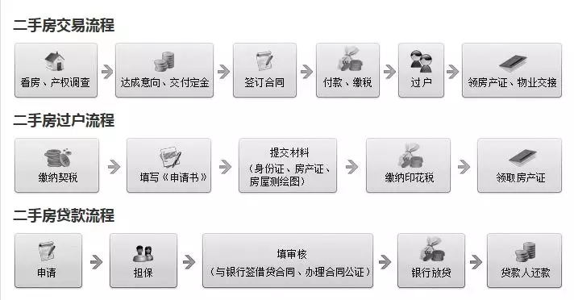

二手房交易流程

**一、买卖前的产权审核**

担心买到产权有瑕疵的房子，是买家们不敢进行自主交易的一大原因。但做足前期准备工作，这一问题也将不是问题。

首先，要仔细查看业主的房产证，注意房产证上有几个人的署名。如果有两个人，在签订后边的合同时就需要有两个人的名字;其次，看购房时的相关凭据，比如购房发票、契税发票等，作为辅助证据以初步确认房屋产权归属。

**风险提示：**

此环节最大风险即是产权瑕疵问题，所以在交定金之前，必须去查档并得到确定答案。你相中的房屋有可能处于抵押状态，也有可能因为有债务纠纷而处于查封状态，而一旦房屋产权有问题，交易即宣布无效。

**二、交定金与签合同**

看好房子，确定房屋产权后，交定金就是顺理成章的事。但千万不要忽视这个小小的环节，交定金也是有窍门的。房子动辄百八十万，以5%计算定金额度也能达到4-5万元。所以当交易进行到这个环节时，请多留个心眼。

如果你看中的房子还在按揭中，定金最好不要直接交到业主手中，而应该交由第三方监管。如果买卖双方都有可以信赖的第三方，则可以签一个简单协议，约定赎楼完毕之后给定金卖方，需注明“交给监管第三方则视为卖家收讫，卖家以未收到定金为由拒绝履行合同的，视为违约”。如果没有可信赖的第三方，定金最好交由银行监管。具体做法是：买卖双方到银行去签一份监管协议即可，约定在交易中心完成递件手续后，划拨到卖家账户上。

一般来说，在交定金的时候会签一份预约买卖合同，示范文本可以在深圳市国土房管局网站上下载。合同至少需要约定物业地址、成交金额、交楼时间、违约金和违约责任等，具体条款见示范文本。

**风险提示：**

1.当下楼价上涨，买家如想防止卖家毁约不卖，可交足额定金或约定高额违约金，提高违约成本。但定金或违约金不得高于成交金额的20%;

2 .卖家有可能以定金在监管未拿到手为由毁约卖楼，所以预约买卖合同中应注明“交由第三方监管即视为卖方收讫”;

3 .为避免交楼前业主存在拖欠费用等现象，你需要签一份交房保证金协议，约定从定金中扣除1万元左右的保证金。在查验家具、电器完好，水电、物管等费用缴清，钥匙交接完毕之后，再退还保证金。

**三、赎楼**

赎楼是一门大学问，不同赎楼方式费用不同、供楼时间不同、面临的风险也不同。一般来说，赎楼是业主方的责任。赎楼有两种操作方式：其一，业主通过担保公司，向银行借款赎楼，产生的是0.8%的担保费用，以及0 .4%的短期赎楼利息，等买家房产证出来之后，再到银行做按揭;其二，买家通过担保公司向银行做按揭，银行再将赎楼款打给卖家，其中只需要产生担保费，但买家需要提前供楼。

“出于风险考虑，买家最好采用前一种方式赎楼。通过后一种方式，可节省0.4%的短期赎楼利息，但如果交易终止、卖家悔约不卖或是房屋存在产权问题，买家将陷入被动境地。”美联物业按揭部总监王青说。

这里边还有一些小窍门：如果通过同行转按揭，上述费用少不了，但可以节省不少时间。另外，担保公司与银行有对接的关系，比如某个担保公司对应的银行可能就只有工行、中行等等。如果不知道如何选择担保公司，可到打算办按揭的银行咨询，否则先行选择担保公司可能要空跑一趟。

**风险提示：**

因赎楼产生的风险，为此环节中最大。买家拿现金赎楼或自己通过担保公司向银行贷款赎楼，都是不可取的方法。如果发生交易因意外原因终止、房屋被查封等问题，买家会冒风险。

**四、付首期及资金监管**

除了产权问题之外，自主交易需要担心的第二大问题就是资金监管。事实上，资金监管目前已成体系，买卖双方按照既成规定来做，风险很小。无论是通过何种方式交易，首期款必须放银行监管。

具体操作是：买卖双方到银行签一份资金监管协议，然后各自在银行开一个账户，约定在买家过户完毕、拿到新出的房产证之后，首期款打给卖方。如果交易顺利完成，银行会把款项打给卖方;如果中间出现问题交易终止，则把首期款再打回给买方。银行提供此项服务，一般会收取单笔500元左右的监管费，但如果你是通过要按揭的银行办理资金监管，则可以省去这笔费用。

出于公平角度考虑，银行会要求买卖双方在签监管协议时就在放款书上先签字，这样放款时买卖双方不需要亲自到银行，也能避免买家到时候不配合放款给卖家带来困扰。

**风险提示：**

1.买家要保证首期款通过独立的第三方进行监管，避免资金风险。用首期款为卖家赎楼更是险上加险。

2.倘若放款书没有提前签字，卖家在买家过户完毕之后要及时催促解冻首期款，避免“人走茶凉”。

**五、签订买卖合同**

签订书面协议时，最主要要关注四个方面，是产权情况、房产总价、交易税费及日期，其中要注意的是书面协议里面要明确交易税费双方如何分担。日期也是非常重要，像交定金、过户、交楼时间，确定日期才能够保证交易顺利进行，例如规定赎楼要在45天内做完，首期款在签完合同内7天做银行监管等。

交付首期之后，就可签订国土房管局的正式二手房买卖合同。

**风险提示：**

1.如果房产有共有权人，要让共有权人一同签字，避免后面出现共有权人不同意出售导致交易存在失败的可能。

2.如果有租约的，应该让租客签订放弃优先购买权的证明，避免租客以侵犯优先购买权为由导致交易失败。

3.如果房产有较为贵重的家私家电，最好在附表中对家具家电的情况加以详细描述，例如家具家电的品牌、新旧程度等，有必要的话还可以附上家具家电的照片，以防交房时出现货不对板的情况。

4.如果该房产附有户口，要在签订合同时写明户口迁出的日期及违约条件。

5.要明确违约责任，特别是在目前房价上涨的情况下，业主违约的几率增大，明确违约责任才能保障自己的权益。

**六、选银行和办按揭**

如果不是一次性付款，买家还需要到银行做按揭贷款。去银行做贷款申请需要买卖双方到场，要带上身份证原件、收入证明、买卖合同。申请贷款时直接找到银行的客户经理，说要做房产按揭，他就会帮忙处理。一般来说当天就能够确批复。但有时候也会出现贷款额度不能达到预期的情况，像评估价高的银行需要再评估，一般会延长二三个工作日。不过在办理按揭前，买方需要自己心里有个数，如果房产楼龄较新。

**七、过户及交税**

去过户时，需要到房产所在地的产权登记中心去办理过户手续。买卖双方需要带上身份证原件、房产证原件、二手房买卖合同。一般递件后，拿到回执业主就可以让银行放之前监管的定金。

交税时，如果合同约定是各付税费，那么两人必须同时到场;如果是业主实收，就只需要买家到场。至于拿新证，一次性付款就可以直接拿新的房产证;如果是按揭贷款拿的就是房产证复印件，银行也会自动去国土房管局办理抵押手续，在5个工作日后放尾款给业主。

**风险提示：**

1.房地产的风险责任，产权转移前由转让人承担，产权转移后由受让人承担。也就是说过户后房屋出现损害等风险，是由买方承担的，所以买方需要在过户前仔细确认房子是否有质量问题。

2 .目前房价上涨，有业主会以虚假债务为由让法院查封房产，让过户期间的房产交易终止，买方可以在合同中增加一条条款，约定如果在过户中因业主原因房产遭到查封，那么视为业主违约，必须承担违约责任。

**八、后续事项**

交房一般就涉及物业、水电、有线电视、燃气等交接，如果房产内部还有家具家电，还要核实清楚是否有被更换或搬走，最终业主才交钥匙，正式完成交易。而上述的水电等交接，就要分别到管理处、水务局、有线电视台、供电局等部门去办理，双方应准备好房产证复印件、身份证等，交易双方最好在去之前打电话进行咨询，以免来回跑动。最主要的是之前有签订《交房保证金协议》，如果房子内部家具家电完整，就交回给业主保证金。如果家具家电确实有缺失，那么经过双方协商后可以在保证金里面进行抵扣。

**风险提示：**

1.如果交房时家具家电出现损坏甚至被搬走，而交房保证金无法弥补时，买方通常很难找到卖家去索赔。所以最好在当初约定交房保证金时，尽量把保证金的数额做大。

2.户口问题也是交房时容易忽视的地方，所以在交房前，最好在房屋所在地的公安局查阅业主的户口是否已经迁出。

**最后，祝大家都能买到自己满意的房子。**